**Старческий зуд — причины и лечение**

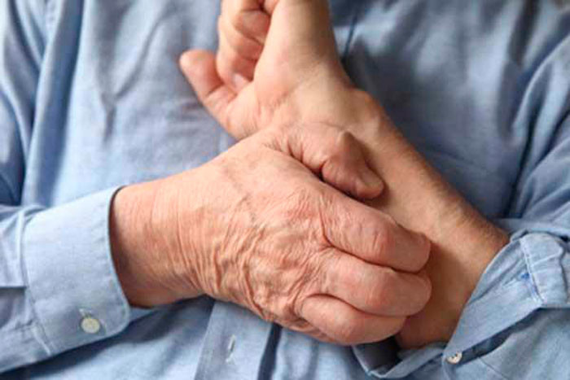*Старческий зуд — причины и лечение*

В пожилом возрасте кожа требует особого ухода. Можно сказать, что она становится более хрупкой – истончается, обезвоживается, теряет эластичность. Повышается ее чувствительность к внешним воздействиям, а защитные функции, наоборот, снижаются. Так происходит в силу физиологических причин старения организма, когда замедляются обменные процессы, обновление клеток кожи, нарушается работа сальных и потовых желез, замедляется водный и липидный обмен. Кожа все меньше и меньше получает необходимых ей ресурсов для успешного выполнения своих главных функций — быть барьером для инфекций, регулировать [температуру тела](http://noalone.ru/infocentr/zdorove/temperatura-tela-u-pozhilykh-lyudey/), участвовать в кислородном обмене и других. В итоге мы имеем то, что в народе получило название «старческий зуд» — реакция организма на возрастные изменения в коже.

**Симптомы**

Эти неприятные ощущения раздражения, жжения и покалывания, вызванные именно вышеупомянутыми физиологическими причинами, – распространенная жалоба у пациентов старше 65 лет.

Важно старческий зуд отличать от реакции кожи на другие проблемы, накопившиеся в организме с возрастом, – хронические заболевания внутренних органов, невротические расстройства, аллергические реакции, кожные заболевания и инфекции, грибковые поражения кожи.

Хотя чаще всего эти проявления накладываются друг на друга. Поэтому диагностика случаев кожного зуда не является простой и проводить ее должен врач!

#### Основные отличия старческого зуда от других заболеваний:

* интенсивность зуда меняется, вплоть до весьма болезненного;
* не имеет осложнений в виде гнойных воспалений;
* к вечеру зуд усиливается;
* зуд может беспокоить месяцами, потом прекращаться, потом возобновляться;
* нетипичные места расчесов;
* отполированные постоянным расчесыванием ногти.

Старческий зуд чаще беспокоит мужчин, чем женщин!

Наличие этой проблемы серьезно влияет на качество жизни человека.

Для диагностики старческого зуда необходимо исключить патологические причины зуда:

1. системные заболевания – хронические болезни почек, печени, желудка, эндокринные расстройства;
2. кожные – дерматиты;
3. инфекционные – чесотку и педикулез;
4. аллергию или медикаментозный зуд;
5. [психические заболевания и неврозы](http://noalone.ru/infocentr/zdorove/khronicheskie-psikhicheskie-rasstroystva/);
6. [злокачественные заболевания](http://noalone.ru/infocentr/zdorove/rak-u-pozhilykh-lyudey/).

Причины возникновения зуда у пожилых

Раздражение вызывает слой отмерших клеток, который должен быть замещен молодыми клетками. Однако из-за того, что кожа истощена, этот естественный процесс регенерации (восстановления) нарушен, ороговевшие мертвые клетки дольше остаются на поверхности кожи и закупоривают ее – возникает обратный процесс, дегенеративный. Он проявляется также склеротическими изменениями сосудов, частичной атрофией нервных волокон, потовых и сальных желез. Внешне это выглядит как сухая кожа. Часто сопутствующей проблемой становится нарушение эндокринных функций и работы кишечника. Усугубляет ситуацию [плохое питание](http://noalone.ru/infocentr/zdorove/posledstviya-nepravilnogo-pitaniya/).

**Лечение**

Единой общепринятой схемы терапии старческого зуда нет. **Лечение назначает врач** всегда индивидуально с учетом усугубляющих факторов, выраженности самого зуда, состояния здоровья пациента, вероятности неблагоприятных последствий от лечения. *врача*

Как правило, без медикаментозной помощи не обходится, она, в свою очередь, бывает местного применения и системная. Проблему могут составлять противопоказания и, соответственно, невозможность применения тех или иных лекарственных средств.

В любом случае важно, чтобы пожилой пациент осознавал причины этого явления и последствия того или иного своего поведения в отношении проблемы. Необходимо избегать расчесывания, которое заводит в порочный круг, так как расчесывание усиливает зуд и наоборот.

Поскольку тепло усиливает зуд, облегчит страдания охлаждающее воздействие – прохладный душ, кондиционирование воздуха, охлаждающие кремы и мази с ментолом, легкая одежда.

**Местное лечение**

Местное лечение призвано смягчить, увлажнить сухую кожу, насколько возможно восстановить ее защитные свойства. Для этого используют нефармакологические средства – увлажняющие, смягчающие и защитные кремы и мази.

Терапевтическая эффективность местных кортикостероидов (гормоны) обусловлена не противозудным эффектом, а противовоспалительным.

Кроме того, у пожилых людей риск осложнений от длительного применения этих средств гораздо выше, поэтому применять с осторожностью, следя за длительностью применения. Назначать данные средства должен только специалист дерматолог!

Местные препараты с ментолом и местные анестетики (лбезболивающие) уменьшают ощущения зуда, не оказывая влияния на его причины.

Системное лечение

Системное лечение включает в себя использование антигистаминных (противоаллергических), седативных (успокаивающих) препаратов, [антидепрессантов](http://noalone.ru/infocentr/zdorove/antidepressanty-dlya-pozhilykh-lyudey/). Антигистаминные средства оказывают минимальное воздействие в основном в связи со снотворным эффектом, поэтому и назначаться должны аккуратно.

Успокоительные препараты помогают бороться с ночным зудом. Антидепрессанты эффективны на поздних стадиях рака и у больных с психогенными причинами зуда.

Светолечение

Физическая обработка (светолечение) — воздействие ультрафиолета (солнечного света или яркого света от искусственных источников) с определёнными длинами волн в течение определённого времени.

Давно используется в лечении зудящих дерматозов и может стать подспорьем в борьбе со старческим зудом. Ограничениями в применении этого метода лечения является вероятность реакции фототоксичности, а также его невысокая доступность.

Лечение народными средствами

Для обогащения кожи витамином Е полезно каждый день съесть 100-200 граммов тыквенных семечек. Народные лекари советуют принимать внутрь отвар крапивы, корней лопуха и солодки (можно в любом сочетании) по две столовые ложки в день.

В качестве местного средства используют яблочный укус — смазывают им зудящие места.

Есть еще такие средства для наружного применения: подкисленная вода (3 ст. л. столового уксуса на 1 стакан воды), лимонный сок, настой ромашки, смесь 2-процентного новокаина с пихтовым маслом.

В качестве успокоительного народного средства рекомендуют пить чай из мелиссы 2 раза в день. С народными средствами также нужно быть внимательными, они могут иметь свои побочные эффекты и противопоказания.

Внимание: Не занимайтесь самолечением — при первых признаках заболевания обратитесь к врачу!

### Заключение

В пожилом возрасте за кожей должен быть тщательный уход. Необходимо избегать воздействий на кожу, которые ведут к ее высыханию. Лучше не принимать горячие ванны и избегать слишком частых водных процедур для тела.

Стараться пользоваться мягким мылом (детским, глицериновым) или не пользоваться им вообще. Отказаться от протирания кожи спиртом или одеколоном.

После ванны и душа использовать увлажняющие кремы. Подкорректировать [питание](http://noalone.ru/infocentr/zdorove/racionalnoe-pitanie-v-pozhilom-vozraste/), введя в рацион больше продуктов, богатых витамином Е.